**Коваль Елена Сыльвестрова (Kowalowna Elena Anna)**

14 октября 1800 г – крещение (НИАБ 136-13-894, лист 42, №30/1800-р (ориг), НИАБ 136-13-949, лист 103об, №33/1800-р (коп)).

**НИАБ 136-13-894:** Лист 42. **Метрическая запись №30/1800-р (ориг).**

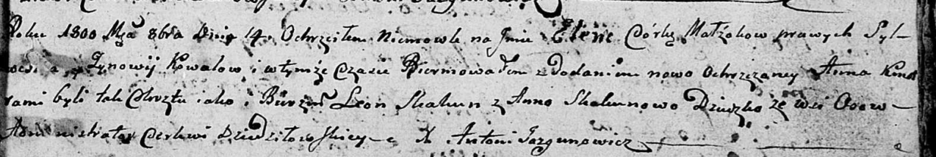

Дедиловичская Покровская церковь. 14 октября 1800 года. Метрическая запись о крещении.

Kоwalowna Elena Anna – дочь родителей с деревни Осовo.

Kowal Sylwester – отец.

Kowalowa Zynowija – мать.

Skakun Leon – кум.

Skakunowa Anna – кума.

Jazgunowicz Antoni – ксёндз.

**НИАБ 136-13-949:** Лист 103об. **Метрическая запись №33/1800-р (коп).**

(См. тж.: НИАБ 136-13-894, лист 42,№30/1800-р (ориг))

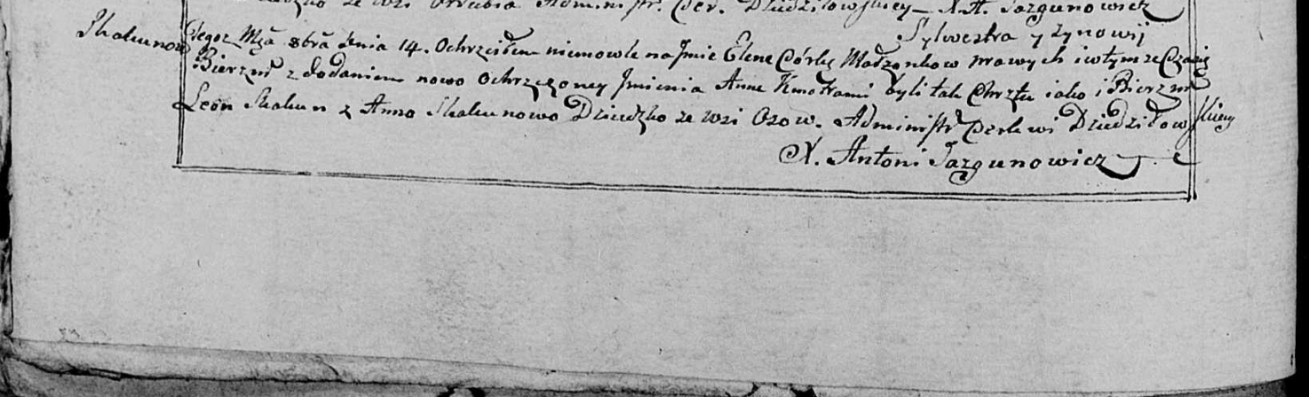

Дедиловичская Покровская церковь. 14 октября 1800 года. Метрическая запись о крещении.

Skakunowna [Kowalowna] Elena Anna – дочь родителей с деревни Осово.

Skakun [Kowal] Sylwester – отец.

Skakunowa [Kowalowa] Zynowia – мать.

Skakun Leon – кум.

Skakunowa Anna - кума.

Jazgunowicz Antoni – ксёндз.